361系列 原子吸收分光光度计 361MC 微机型仪器，361CRT 在主机(MC型)的基础上外接PC 机数据站。
主要特点：
● 功能丰富：计算机自动扣除空白值，自动扣除灵敏度漂移，自动扣除基线漂移，自动计算平均值及偏差，自动进行工作曲线方程计算并读出浓度值，自动打印分析报告，还能进行火焰发射光度法，氢化物发生原子吸收法及在线富集流动注射原子吸收法分析。后二种灵敏度达到石墨炉水平，但价格远低于石墨炉。
● 操作简单：在条件设定之后，每次仅需按键二下，既能自动读出/ 打印出吸光度值、浓度值及相对标准偏差。与无微机仪器相比， 节省了大量的手工数据处理的时间。
● 信号稳定：采用进口优质光电倍增管及先进的集成电路，单光束光路，强光单色器及高效雾化器，噪音低，精度好。计算机对数变换准确，无温漂，基线稳定性好。
● 专家系统：初学者的老师及顾问（仅 361MC 型外加数据站）
● 耐腐蚀的原子化系统：雾化室采用优质工程塑料，燃烧头采用长寿命，快速热平衡型钛燃烧头，无须水冷却但能达到长时间测定灵敏度不变化。
● 高效雾化器：高灵敏度及高重现性的保证。
● 寻峰精细：特制的波长细调机构能准确地对准波长峰值位置。
● 连续狭缝：独创的连续狭缝机构保证了极高分辨率及最佳光谱带宽的获得。
● 防锈性能好：纯优质工程塑料制成的雾化室彻底解决了锈蚀及亲水问题。
● 安全性好：设有二级防爆措施，纵然空气中断，也不会发生事故。
● 配套齐全：随机配套齐全，购后即能使用。多种选购配套组合， 大大扩展了本机的应用范围。
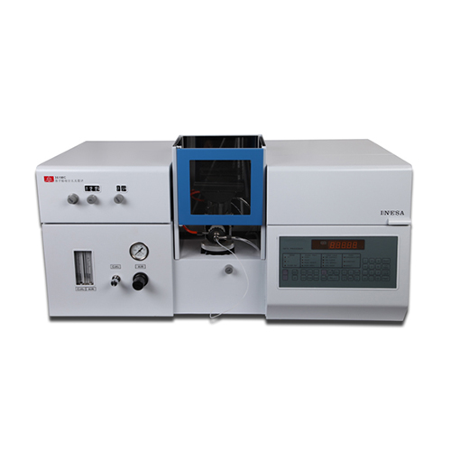
技术指标：
● 波长范围：190nm~900nm ● 波长示值误差：±0.5nm
● 波长重复性：优于0.3nm (单向)
● 分辨力：分辨锰两谱线兼波谷能量＜ 40%( 光谱带宽0.2nm时)
● 基线稳定性：≤ 0.005 A/30min (Cu)
● 检出限：≤ 0.007μ g/ml (Cu)
● 特征浓度：≤ 0.04μ g/ml/1% (Cu)
型号 | 361MC | 361CRT
类型 | 火焰型(空气-乙炔),智能化
光学系统 | 单光束,C-T型单色器,光栅1200线/mm,闪耀波长250nm,光谱带宽0～2nm连续,相对孔径F/5.4
光源系统 | 二套灯电源独立供电，脉冲点灯，灯电源0～30mA
微机规格 | 8031CPU单片机，EPROM16KB RAM8KB | 通用个人计算机(知名品牌，多媒体配置)
读数形式 | 四位LED数显,直读T.A.C.RSD；打印数据及报告,绘制工作曲线记录仪(2V,1V) | 屏幕显示读数:五位浮点,直读T.A.C.RSD；显示工作曲线、分析报告；瞬时记录曲线(无纸记录仪功能)
工作方式 | 透过率、原子吸收法、火焰发射法
信号形式 | 连续读数(瞬时值)、平均读数(保持)、峰高、峰面积
浓度计算方式 | 曲线回归、曲线拟合、标准加入法
标样个数 | 1～6个 | 1～8个
读数预备时间 | 0～100秒 间隔0.1秒 | 0～100秒
积分采样时间 | 0～100秒 间隔0.1秒 | 0～100秒
标尺扩展 | 1～20倍间隔 | 1～20倍
平均重复次数 | 1～100次得到1个平均值 | 1～20次
结果存储 | 无 | 有
其它功能 | 自动扣空白、灵敏度及基线漂移校正、计算相对标准偏差、打印分析数据/仪器参数表/分析报告,CRT型还能储存以上内容与机内,并带有中文版专家查询系统,包括最佳的设置、标样的配置及干扰情况提示,提供8种工作曲线以进行比较并能对标准点进行修正。
气体控制 | 空气乙炔流量压力指示，二级防爆，多级进口稳压阀稳压
电源电压 | 220V±22V 50Hz±1Hz

